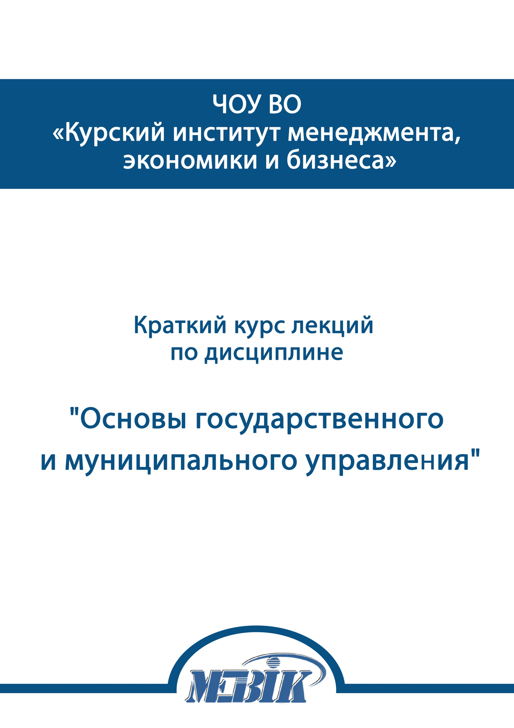
Задания для промежуточной аттестации
по дисциплине «Информационные бухгалтерские системы» для студентов направления 38.03.01 экономика, профиль Бухгалтерский учет, анализ и аудит

Задания для промежуточной аттестации по дисциплине «Информационные бухгалтерские системы» направления подготовки 38.03.01 «Экономика», Бухгалтерский учет, анализ и аудит в Курском институте менеджмента, экономики и бизнеса

Задания для промежуточной аттестации – Курск: типография МЭБИК. – 25с
Идентификатор публикации: ПИ-009/166-1

Задания для промежуточной аттестации
Промежуточная аттестация проводиться с целью оценки качества усвоения студентами всего объёма содержания дисциплины и определения фактически достигнутых знаний, навыков и умений, а также компетенций, сформированных за время изучения дисциплины.
Промежуточная аттестация обучающихся проводится в форме сдачи зачета.

ДЛЯ ПРОХОЖДЕНИЯ ПРОМЕЖУТОЧНОЙ АТТЕСТАЦИИ СТУДЕНТ ДОЛЖЕН ВЫПОЛНИТЬ ЗАДАНИЯ БИЛЕТА.

Номер билета студент определяет в соответствии с заглавной буквой фамилии.

Вариант (определяется первой буквой фамилии)
Номер  билета | Первая буква фамилии | Номер  билета | Первая буква фамилии
1 | А или Б | 9 | О или Ц
2 | В или Г | 10 | П или Ч
3 | Д или Е | 11 | Р или Ш
4 | Ё или Ж | 12 | С или Щ
5 | З или И | 13 | Т или Э
6 | Й или К | 14 | У или Ю
7 | Л или М | 15 | Ф или Я
8 | Н или Х

Описание правил оценивания выполненных заданий по дисциплине
Оценка «зачтено». Все задания должны быть выполнены правильно. Допускается небольшое количество ошибок некритического характера, не влияющих на результат выполнения задания.
Оценка «не зачтено». Задания выполнены не в полном объеме и/или содержат грубые ошибки.
Ответы на билеты должны быть оформленный в текстовом редакторе. Титульный лист см. Приложение 1.

Билет №1
- Роль и место ИБС в управлении экономическим субъектом.
2. Решение задачи в 1C:Предприятие 8.
- 21.01.2010 через уполномоченного представителя в ЗАО «Нефтепромбанк» по чеку №7501 от 21.01.2010 кассиром Доскиным Е.Д. получены наличные денежные средства в сумме 20 000.00 руб. на хозяйственные нужды и командировочные расходы. Оформить соответствующий кассовый документ и сформировать Выписку банка.
- 22.01.2010 Шурупов Е.Л. получил в кассе организации 5400 руб. на командировочные расходы. Оформите соответствующий кассовый документ.
- 27.01.2010 Шурупов Е.Л. составил авансовый отчет, к которому приложил следующие документы:
  - ж\д билет Москва-Курск №1234 от 22.01.2010 г. стоимостью 1240 руб.
  - ж\д билет Курск-Москва №4123 от 26.01.2010 г. стоимостью 2200 руб.
  - квитанция №376 от 26.01.2010 г. об оплате счета за проживание в гостинице 4 суток на 4800 руб.
Оформите авансовый отчет и составьте необходимые кассовые документы.
Билет №2
- Классификация ИБС, их краткая характеристика (корпоративные системы управления, комплексные и специализированные, сетевые и локальные и т.д.).
- Решение задачи в 1C:Предприятие 8.
- 05.03.2010 кассиром Доскиным Е.Д. получены с расчетного счета ЗАО ЭПОС наличные денежные средства в сумме 20 000.00 руб. на хозяйственные нужды. Оформить соответствующий кассовый документ и сформировать Выписку банка.
- 11.03.2010 произведена уплата платежей в бюджет в размере 7000 руб.
(Д^{т} 68 – К^{т} 51). Оформите операцию вручную.
- 11.03.2010 произведена уплата платежей по единому социальному налогу в размере 5200 руб. (Д^{т} 69 – К^{т} 51). Оформите операцию вручную.
- 12.03.2010 зачислена долгосрочная ссуда на расчетный счет в размере 590000 руб. (Д^{т} 51 – К^{т} 67). Оформите операцию вручную.

Билет №3
- Особенности функционирования ИБС (международные и российские системы, отраслевые особенности, системы для малых предприятий, форма бухгалтерского учёта и т.д.).
- Решение задачи в 1C:Предприятие 8.
Оформите следующие хозяйственные операции:
- 12.03.2010 в соответствии с договором поставки № 12-ДП от 18.01.2010 уплачен долг ЗАО «Машиностроитель» за поставленный станок в размере 520000 руб. (Дт 60 – Кт 51)
- 20.03.2010 по заявлению произведено зачисление средств в размере 4000 руб. на счет «Лимитированные чеки». (Дт 55 – Кт 51)
- 30.03.2010 уплачены проценты по краткосрочным кредитам в размере 1200 руб. (Дт 66 – Кт 51)
*Реквизиты ЗАО «Машиностроитель»: ЗАО «Машиностроитель» ИНН 5410510805, г Новосибирск, ул. Панфиловцев 13, № расчетного счета 2000070003781229903, Сибакадембанк, Бик 0450830466

Билет №4
- Состав задач ИБС крупного и среднего промышленного предприятия.
- Решение задачи в 1C:Предприятие 8.
Оформите следующие хозяйственные операции:
- 30.03.2010 уплачены проценты по долгосрочным кредитам в размере 976 руб. (Дт 67 – Кт 51)
- 30.03.2010 зачислена на р/с сумма процентов в размере 3800 руб. за хранение денежных средств.
- 30.03.2010 списано с р/с 4200 руб. за обслуживание в банке
Билет №5
- Состав и структура ИБС для малых предприятий.
- Решение задачи в 1C:Предприятие 8.
Оформите следующие операции по учету основных средств
- По договору поставки № 158 от 15.01.15, заключенному с ЗАО «УПК», приобретена упаковочная машина Tetra_Pak не требующая монтажа. Договорная стоимость объекта 120 000, 00 руб в том числе НДС. Оплата произведена 17.01.15 (п/п №169)
- Согласно акту № 58964 от 16.01.15 упаковочная машина принята к бухгалтерскому учету.

Билет №6
- Особенности функционирования бухгалтерских информационных систем в различных отраслях.
- Решение задачи в 1C:Предприятие 8.
Оформите следующие операции по учету основных средств
- По договору поставки №154 от 10.01.15 заключонному с ЗАО «Электроприбор», приобретена разливочная машина Tetra-Rekc , марка TP/12, не требующая монтажа. Договорная стоимость объекта 96 000 руб, в том числе НДС .
- Согласно акта приемки основных средств №8982 от 16.01.15 разливочная машина принята к бухгалтерскому учету. Оплата произведена 15.01.15 (п/п 183)
*Реквизиты ЗАО «Электроприбор»: ЗАО «Электроприбор» ИНН 5410510805, г Новосибирск, ул. Панфиловцев 13, № расчетного счета 2000070003781229903, Сибакадембанк, Бик 0450830466
Билет №7
- Особенности построения структуры бухгалтерской службы в условиях функционирования АРМ бухгалтера.

- Решение задачи в 1C:Предприятие 8.
Оформите следующие хозяйственные операции
- 10.01.03 в подотчет главному бухгалтеру выдана сумма 800 руб на приобретение методической литературы. 11.01.03 в бухгалтерию поступил авансовый отчет на сумму 600 руб. Согласно акту поступления № 8985 от 11.01.03 приобретенная подотчетным лицом литература принята к учету и передана в эксплуатацию в бухгалтерию
Билет №8
- Понятие о программном и математическом обеспечении информационной системы.
2. Решение задачи в 1C:Предприятие 8.
- Составьте первичные документы для следующих хозяйственных операций
№ | Документ | Дата | Содержание операции | Д | К | Сумма  (руб)
1 | ПКО №1 | 24/01/16 | Поступила выручка из Столярного цеха от реализации продукции | 50 | 90-1 | 30000
2 | РКО №1 | 25/01/16 | Выручка внесена на расчетный счет организации | 51 | 50 | 30000
3 | ПКО№2 | 25/01/16 | Получено на хоз.нужды, командировки в кассу организации с расчетного счета | 50 | 51 | 35000
- Сформируйте кассовую книгу за 24 и 25 января 2016 года
Билет №9
1.Техническое и технологическое обеспечение ИБС.
2. Решение задачи в 1C:Предприятие 8.
- Из банка поступила банковская выписка. №11 от 25/01/16 содержащая следующие документы. Прежде чем оформлять банковскую выписку подготовьте платежное поручение за №12 от 25/01/16 для строки №5
№ | Содержание операции | Д | К | Сумма  (руб)
1 | Выручка внесена на расчетный счет | 51 | 50 | 30000
2 | Получено на расчетный счет от покупателя ЗАО «Пактол» за материалы и долг за отгруженную ранее продукцию | 51 | 62 | 110000
3 | Получено от Торгового дома «Эликс –плюс» за реализованную продукцию | 51 | 62 | 325000
4 | Получено на хоз. нужды и командировки в кассу организации с расчетного счета | 50 | 51 | 35000
5 | Перечислено ЗАО Монолит за поставленные материалы на основании счета №1 от 20.01.16¹ | 60 | 51 | 40000
¹При оформлении данной строки в субконто2 Договоры добавьте новую строку в которую внесите сведения о номере и дате выписки счета
Билет №10
- Эргономическое, правовое и организационное обеспечение ИБС.
- Решение задачи в 1C:Предприятие 8.
- Оформите первичные документы для следующих хозяйственных операций

№ п/п | Дата | Содержащие операции | Сумма (руб)
1 | 15/01/16 | Получено от Торгового дома «Эликс –плюс» за реализованную продукцию. П/п №20 от14/01/16 | 325000
2 | 15/01/16 | Получено на хоз. нужды и командировки | 50000
3 | 15/01/16 | Выдано на командировочные расходы Облачевской Л.В. | 4000
4 | 16/01/16 | Оплачен счет ООО «Лен»* за приобретенные материалы П/П 19от 16/01/16 | 300000
5 | 17/01/16 | Получено остаток от аванса Облачевской Л.В. | 200

*Реквизиты ООО «Лен»
155900, Россия, Ивановская обл., г. Шуя, ул.1-ая Московская, д.19
(49351) 3-15-00, 3-14-15, 3-15-35
р/с 16123654321789654123
ОАО «Банк Москвы»
к/с 30101 810 500 000 000 219
БИК 044525219
107996, г. Москва
ул. Рождественка, дом 8/15 строение 3

Билет №11
- Автоматизация учёта кассовых операций, банковских операций, расчетов с покупателями и поставщиками.
- Решение задачи в 1C:Предприятие 8.
Оформите первичные документы для следующих хозяйственных операций
№ п/п | Дата | Содержащие операции | Сумма (руб)
1 | 24/01/16 | Поступила выручка от реализации продукции в цехе № 1 от начальника цеха №1. | 30000
2 | 25/01/16 | Выручка внесена на расчётный счёт. | 30000
3 | 25/01/16 | Получено на расчетный счёт от покупателя ЗАО «Пактол»¹за материалы и долг за отгруженную ранее продукцию. П/п №25 от23/01/16 | 11000
4 | 25/01/16 | Получено на хоз. нужды и командировки | 35000
5 | 25/01/16 | Перечислено ЗАО «Монолит»² за поставленные материалы на основании счета №1 от 20.01.16 (п/п №21 от25/01/16) | 40000

¹Реквизиты ЗАО «Пактол»
ИНН 774345994
ОКОНХ 55437
ОКПО 004652543
Тел: 123-32-23
Адрес: Псков, Открытое ш., д 104
Р/сч: № 40702810010000012258
БИК: 044583153
к/сч: №30101810400000000593
Банк: Коммерческий Банк «Стае»
г.Псков
²Реквизиты ЗАО «Монолит»
ИНН 774345992
ОКПО 000040856
г.Псков, Ленинский пр-т,99
Тел: 921-35-42
Р/сч: №40702810402030017244
БИК: 044583153
к/сч: №30101810400000000123
Банк: КБ «Астурия»
Адрес: Псков, ул. Петровка д.204

Билет №12
- Особенности организации форм учёта при использовании ПК на малых предприятиях.

- Решение задачи в 1C:Предприятие 8.
Оформите первичные документы для следующих хозяйственных операций
№ п/п | Дата | Содержащие операции | Сумма (руб)
1 | 25/01/16 | Выдано в подотчет Андрееву Н.А. | 8000
2 | 25/01/16 | Выдано в подотчёт Александрову А.И. | 6000
3 | 26/01/16 | Получено остаток от аванса Андреева Н.А. | 720
4 | 26/01/16 | Выдан перерасход Александрову А.И. | 950

Билет №13
- Корпоративные системы управления, включающие бухгалтерские подсистемы.
- Решение задачи в 1C:Предприятие 8.
Оформите первичные документы для следующих хозяйственных операций
№ п/п | Дата | Содержащие операции | Сумма (руб)
1 | 27/01/16 | Оплачены работы по ремонту цеха ООО «Мечта»* п/п22 от 27/01/16 на основании счета №20 от 26/01/16 | 49000
2 | 27/01/16 | Получено с расчетного счета на выплату з/п | 155000
3 | 27/01/16 | Из кассы выдана з/п Смыковской Л.А. | 1700

*Реквизиты ООО «Мечта»:
ООО «Мечта»
г. Псков,пр. Ветеранов, д. 140
ОАО «Альфа-Банк»
ОАО «Альфа-Банк» ИНН 7728168971
р/с 15323654821789656123
Кор/сч. 30101.810.2.00000000593
БИК 044525593
107078, г. Москва, ул. Каланчевская, д. 27

Билет №14
- Тенденции развития новых информационных технологий в области бухгалтерского учёта.
- Решение задачи в 1C:Предприятие 8.
Составьте первичные документы для следующих хозяйственных операций
№ | Документ | Дата | Содержание операции | Д | К | Сумма  (руб)
1 | РКО №2 | 25/01/16 | Выдано в подотчет Доскину Е.Д. | 71 | 50 | 8000
2 | РКО №3 | 25/01/16 | Выдано в подотчет Шурупову Л.М. | 71 | 50 | 6000
3 | ПКО№3 | 26/01/16 | Получено остаток от аванса Доскина Е.Д. | 50 | 71 | 1000
4 | РКО №4 | 26/01/19 | Выдан перерасход Шурупову А.И. | 71 | 50 | 1000
- Сформируйте кассовую книгу за 25 и 26 января 2016 года
Билет №15
- Характеристики ППП для автоматизации учётных работ на малых предприятиях.

- Решение задачи в 1C:Предприятие 8.
Оформите первичные документы для следующей ситуации:
Начальник цеха Смыковская Т.Б. была командирована в Москву для выполнения квалификации на 4 дня.
04/02/16 Смыковская Т.Б. получила в кассе 22000 руб.
09/02/16 В бухгалтерию поступили следующие авансовые отчеты
- Авансовый отчет на командировочные расходы
  - ж/д билет Псков-Москва №123423 от 05/02/16 по цене 2100 руб.
  - ж/д билет Москва – Псков №32583327 от 07/02/016 по цене 1900 руб.
  - чек №25324 от 05/02/16 на сумму 13600 руб. – оплата за проживание
  - суточные: 4х 700 =2800 руб.
- авансовый отчет на приобретение методической литературы
  - кассовый чек магазина «Мир книг» на сумму 3000 руб.
  - товарный чек магазина «Мир книг» на сумму 3000 руб.
Оставшаяся сумма была внесена в кассу.

Приложение 1.
ЧОУ ВО «Курский институт менеджмента, экономики и бизнеса»

Факультет подготовки бакалавров
Направление 38.03.01 «Экономика»
(профили: «Бухгалтерский учет, анализ и аудит», «Финансы и кредит»)

Задания для промежуточной аттестации
по дисциплине «_________________________»

Выполнил: студент __ курса заочной формы обучения с применением ДТ,
________________________________
Проверил:
________________________________

Курск 20__

